Estructura del Proyecto de Notion: Clasificador de Recibos
1. Página Principal (Dashboard)
Esta página actúa como el Menú Claro y el centro de navegación.
- Título Principal: Clasificador Automático de Recibos
- Introducción: Presentación concisa del proyecto (el resumen de 350 caracteres) y el objetivo de la agilización.
- Sección de Navegación (Enlaces Principales):
  - [Enlace a la subpágina: 1. Investigación y Fundamentos]
  - [Enlace a la subpágina: 2. Metodología y Desarrollo]
  - [Enlace a la subpágina: 3. Resultados y Análisis]
  - [Enlace a la subpágina: 4. Reflexión y Conclusiones]
  - [Enlace a la subpágina: 5. Mockups y Código]

2. Bases de Datos para la Organización y Contenido
Se utilizarán tres bases de datos para gestionar el flujo de información y cumplir con los requerimientos de estructura.
2.1. BD Principal de Contenido (Oculta)
Función: Almacena todos los textos completos del proyecto. No debe estar visible en el Dashboard, solo sus vistas enlazadas se muestran en las subpáginas de contenido.
- Propiedades clave: Nombre, Tipo de Sección (Antecedentes, Metodología, Conclusión), Estado (Borrador/Final).
- Contenido: Dentro de esta BD se guardan todas las secciones académicas (ej. el texto de "Antecedentes e Investigación").
2.2. BD de Tareas (Visible)
Función: Organizar y dar seguimiento al proceso de desarrollo. Se enlaza en el Dashboard con una vista Trello.
- Propiedades clave: Tarea, Responsable, Estado (Pendiente, En Proceso, Terminado), Fecha Límite.
- Vista en Dashboard: Se muestra un Tablero (Board View) agrupado por Estado (Trello).
2.3. BD de Recursos y Referencias (Visible) 🔗
Función: Almacenar artículos, links, tutoriales de IA y documentación técnica. Se enlaza en el Dashboard.
- Propiedades clave: Nombre, Link/URL, Tema (OCR, Flask, scikit-learn), Tipo de Recurso (Artículo, Video, Documentación).
- Vista en Dashboard: Se muestra una Vista de Galería o Lista filtrada por recursos clave.

3. Estructura de Subpáginas (Lectura Clara)
Cada una de estas páginas utiliza vistas enlazadas y filtros de la BD Principal de Contenido para mostrar la información del proyecto de manera organizada.
1. Investigación y Fundamentos
- Contenido: Muestra el texto de Antecedentes e Investigación (filtrando la BD Principal por Tipo de Sección = Antecedentes).
- Sección de Referencias: Muestra una vista enlazada de la BD de Recursos, filtrada por Tema = Investigación/Fundamentos.
2. Metodología y Desarrollo
- Contenido: Muestra el texto del Proceso de Desarrollo (filtrando la BD Principal por Tipo de Sección = Metodología).
- Gráfico de Flujo: Se podría incluir el
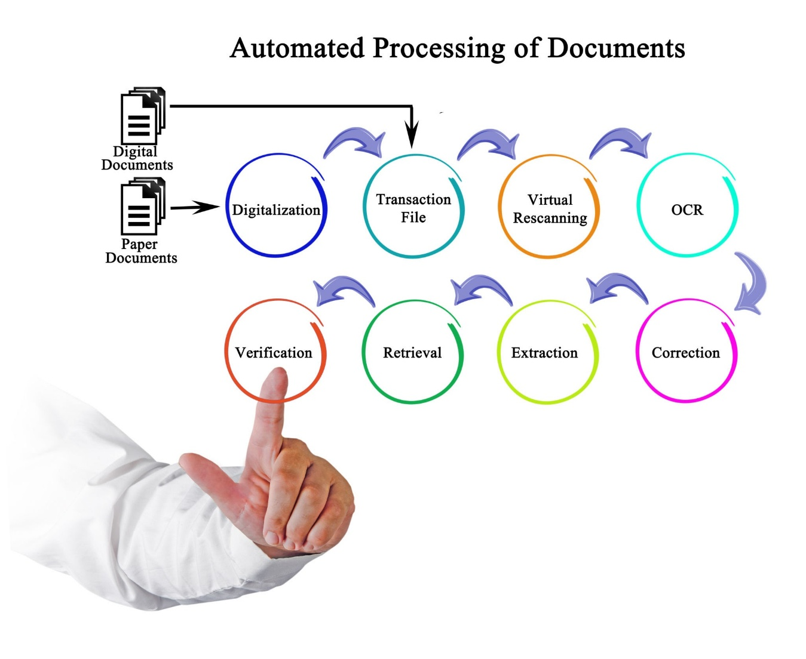
si se desea representar visualmente la secuencia de OCR/PLN.
3. Resultados y Análisis
- Contenido: Muestra el texto de Resultados y Análisis (filtrando la BD Principal por Tipo de Sección = Resultados).
4. Reflexión y Conclusiones
- Contenido: Muestra el texto de Reflexión Crítica y Honestidad y Conclusiones y Recomendaciones (filtrando la BD Principal por Tipo de Sección = Conclusiones).
5. Mockups y Código
- Contenido: Inserta las capturas de pantalla del mockup y el código Python/Flask simulado.

4. Bloque de Transparencia (Quiénes Trabajaron)
Este bloque se coloca preferentemente en la parte inferior de la Página Principal (Dashboard), asegurando que esté siempre visible.
- Título: Equipo de Desarrollo del Proyecto
- Contenido (Bloques de Toggle):
  - Toggle: [Nombre del Alumno 1] (Rol: Desarrollador de ML/PLN)
    - Contenido dentro: Breve descripción de su contribución (ej. "Entrenamiento del clasificador y diseño de la lógica de Aprendizaje Activo").
  - Toggle: [Nombre del Alumno 2] (Rol: Diseño de Arquitectura y Flask)
    - Contenido dentro: Breve descripción de su contribución (ej. "Desarrollo del API RESTful en Flask y documentación del proceso").

